Управление образования администрации города Хабаровска
муниципальное автономное учреждение
дополнительного образования г. Хабаровска
«Центр развития творчества детей и юношества»

ПРИНЯТО  на научно - методическом совете  Протокол №_4_  «_05_»___04___2023 г. |  | УТВЕРЖДАЮ  Директор  МАУ ДО «ЦРТДиЮ»  ________Н.Г. Гуревич  «_05_» ___04____2023 г.

Дополнительная общеобразовательная общеразвивающая программа
«ЮНЫЙ ТХЭКВОНДИСТ»

Направленность программы: физкультурно-спортивная
Возраст: 10-14 лет.
Срок реализации: 36 часов (каникулярная, летний период)

Авторский коллектив:

Владимир Михайлович Королёв,
педагог дополнительного образования,
высшей квалификационной категории

г. Хабаровск
2023

Комплекс основных характеристик ДООП:
ПОЯСНИТЕЛЬНАЯ ЗАПИСКА

Программа разработана на основе нормативно-правовых актов и документов:
- Конституция Российской Федерации от 14 марта 2020 года
- Федеральный Закон Российской Федерации от 29.12.2012 г. №273 «Об образовании в Российской Федерации».
- Концепция развития дополнительного образования детей до 2030 года, утверждённая Распоряжением Правительства Российской Федерации от 31.03.2022 г. № 678-р;
- Приказ Министерства просвещения Российской Федерации от 09.11. 2018 г. №196 «Об утверждении порядка организации и осуществления образовательной деятельности по дополнительным общеобразовательным программам;
- Приказ Министерства просвещения Российской Федерации от 30.09.2020 г. № 533 «О внесении изменений в Порядок организации и осуществления образовательной деятельности по дополнительным общеобразовательным программ, утвержденный приказом Министерства просвещения Российской Федерации от 09.11.2018 г. №196»;
- Постановление Главного государственного санитарного врача Российской Федерации от 28.09.2020 № 28 "Об утверждении санитарных правил СП 2.4. 3648-20 "Санитарно-эпидемиологические требования к организациям воспитания и обучения, отдыха и оздоровления детей и молодежи";
- Распоряжение Министерства образования и науки Хабаровского края от 26.09.19 г. № 1321. Об утверждении методических рекомендаций «Правила персонифицированного финансирования дополнительного образования детей в городском, муниципальном районе Хабаровского края»;
- Программа воспитания и социализации обучающихся общеобразовательных организаций, расположенных на территории Хабаровского края, на 2021-2025 годы, утверждённая распоряжением Министерства Образования и науки Хабаровского края от 29.12.2020 г. №1282;
- Программа развития на 2022-2026 годы МАУ ДО г. Хабаровск «Центр развития творчества детей и юношества»;
- Устав МАУ ДО г. Хабаровск «Центр развития творчества детей и юношества».
Законодательные и нормативно-правовые документы Хабаровского края:
- Постановление Правительства Хабаровского края N 210-пр от 18.04.2022 г. "О внесении изменений в Порядок организации и обеспечения отдыха и оздоровления детей из малоимущих семей, детей-инвалидов, детей из семей, находящихся в социально опасном положении»
- Приказ Министерства образования и науки Хабаровского края №4 от 04.03.2020г. «Об утверждении Административного регламента исполнения министерством образования и науки Хабаровского края государственной функции по осуществлению регионального государственного контроля за достоверностью, актуальностью и полнотой сведений об организациях отдыха детей и их оздоровления, содержащихся в реестре организаций отдыха детей и их оздоровления».
- Постановление Администрации города Хабаровска № 442 от 11.02.2022 г. «Об организации отдыха детей в каникулярное время 2022 году в городском округе города Хабаровска».
Учебно – тренировочные сборы способствуют успешной социализации. Умению жить в коллективе. Являются оптимальным способом, который выбирают сознательные родители.
Учебно- тренировочные сборы являются неотъемлемой частью тренировочного цикла (в любом возрасте!). Сборы дают тренерам возможность вывести ребенка на следующий уровень в тренировочном процессе. В условиях круглосуточного контакта со спортсменами тренеры имеют возможность лучше узнать каждого из них, полнее определить их способности к восприятию высоких тренировочных нагрузок. На сборах легче сплотить коллектив на решение спортивной задачи. Перемена обстановки способствует хорошему настроению спортсменов, повышает желание тренироваться. Спортсмены приобретают такие важные личностные качества как внимание, терпение, дисциплина, выносливость. Актуальность программы: на современном этапе развития тхэквондо большие требования предъявляются к двигательной деятельности, осуществляемой в процессе тренировок и соревнований. Важным звеном в этом процессе являются учебно-тренировочные сборы, на протяжении которых повышается физический уровень и мастерство. Отличительной особенностью является то, что тренировочные сборы отличаются от предсоревновательных тем, что они не связаны с непосредственной подготовкой команды к выступлениям на соревнованиях, в связи с этим они могут быть посвящены различным сторонам подготовки (физической, технической, тактической), где предоставляются большие возможности для экспериментальной, перспективной и индивидуализированной подготовки.
Форма организации содержания – очная. Адресат программы: Программа рассчитана на детей в возрасте от 10 до 14 лет. Объем и срок освоения программы: Данная программа рассчитана на 36 часов. Срок освоения программы: Каникулярный период (летний период). Режим занятий: Данная программа предполагает реализацию в период летних каникул. Занятия проводятся 3 раза в неделю по 3 часа. (Один академический час- 45 минут, с перерывом на отдых 10-15 минут.) (СанПиН 2.4.4.3172-14)
ЦЕЛЬ И ЗАДАЧИ ПРОГРАММЫ

Цель программы: формирование возможности повысить свой физический уровень, помимо основных тренировок.
Задачи программы:

Личностные:
- Укрепление здоровья, содействие полноценному физическому и психическому развитию.
- Развитие морально-волевых качеств;
Метапредметные:
- Повышение уровня физической подготовки спортсменов
- Развитие физических качеств и способностей, характерных для высококвалифицированных спортсменов – быстроты, выносливости, ловкости, гибкости, координации движений, устойчивости интереса к занятиям, волевых качеств.

Предметные:

- Расширение и дальнейшее изучение круга технико-тактических навыков

- Повышение спортивного мастерства спортсменов

- Научить правильному дыханию во время выполнения упражнений;

УЧЕБНЫЙ ПЛАН

№ | Тема | Всего | Теория | Практика | Форма аттестации
Количество часов в летний каникулярный период 36 часов

1. | Общая физическая подготовка | 10 | 2 | 8
2. | Специальная физическая подготовка | 10 | 2 | 8
3. | Техника – тактическая подготовка | 12 | 2 | 10
4. | Спортивные соревнования | 4 | - | 4
 | Итого | 36 | 6 | 30

СОДЕРЖАНИЕ ПРОГРАММЫ
Раздел 1. Общая физическая подготовка.
Общая физическая подготовка (ОФП) направлена на развитие основных двигательных качеств - силы, быстроты, выносливости, гибкости, ловкости, а также на обогащение юных спортсменов разнообразными двигательными навыками. Средства общей физической подготовки подбираются с учетом возраста обучающихся и специфики.
Теория: развитие физических качеств, функциональных возможностей и систем организма спортсмена, слаженность их проявления в процессе мышечной деятельности Практика: упражнения на развитие силы - упражнения с преодолением собственного веса: подтягивание из виса, отжимание в упоре лежа, приседания на одной и двух ногах. Упражнения на гимнастической стенке, лазанье по канату с помощью и без помощи ног
Практика: упражнения на развитие быстроты: Повторный бег по дистанции от 30 до 100 метров со старта и с ходу с максимальной скоростью; Выполнение общеразвивающих упражнений в максимальном темпе, прыжки в длину и высоту с места.
Практика: упражнения на развитие координации: различные дорожки из шагов и прыжков на координационной лестнице (развитие координации движений ног на скорость), бег спиной вперед и вращением (развитие работы вестибулярного аппарата).
Практика: упражнения на развитие гибкости: общеразвивающие упражнения с широкой амплитудой движения. Упражнения с помощью партнера (пассивные наклоны, отведения рук до предела, мост). Упражнения на гимнастической стенке и скамейке.
Практика: упражнения на развитие выносливости: . Бег равномерный и переменный на 500, 800, 1000 метров.
Практика: упражнения других видов спорта.
Спортивные игры – футбол, регби, волейбол. Элементы гимнастики, акробатики.
Подвижные игры и эстафеты: с элементами бега, прыжков, ползания, лазанья,
метаний, кувырков; с переноской, расстановкой и собиранием предметов; переноской груза; с сохранением равновесия со скакалками, элементами
спортивных игр; комбинированные эстафеты с применением перечисленных элементов в различных сочетаниях.

Раздел 2: «Специальная физическая подготовка»
Теоретические сведения: развитие физических способностей, возможностей органов и функциональных систем, непосредственно определяющих достижения в Тхэквон – До МФТ, Практическая работа: прыжки со скакалкой, прыжки на одной ноге; прыжки с подъемом согнутого колена, выполнение ударов на скорость, выполнение ударной техники в перемещении на одной ноге, выполнение ударной техники в беге спиной вперед. Круговая тренировка, упражнения с гантелями, экспандерами, упражнения со штангой. Имитационные упражнения: бой с тенью, с партнером для развития координации, ловкости, чувства дистанции, выносливости. Отработка силы удара на мешках, лапах, в паре с противником и т. д
Форма контроля: Практическая работа.
Раздел 3: «Техническая подготовка»
Тема : Туль — это сочетание атакующих и защитных движений. Такие технические комплексы существовали в боевых искусствах издревле, когда свободный спарринг еще не существовал. Они создавались для того, чтобы ученики могли тренироваться как в группе, так и самостоятельно, воспитывая технику, не причиняя увечий друг другу.
Теория: Методика освоения техники выполнения туль.
Практика: Методика освоения выполнения туль. Разучивание движений по разделениям и в целом.
Тема: Свободный спарринг
Теория: Основные виды тактики поединка( прямолинейная атака, атака из челнока, атака из стэпа)
Действия спортсмена в поединке. Подготавливающие действия и их разновидности. Выбор индивидуальной тактики для соревнований.
Практика: Разучивание техники перемещений по разделениям и в различных направлениях. Совершенствование ударов и блоков, упражнения в парах. Отработка различных вариантов защиты и контратаки на основные типы атаки с использованием изученных приемов (в том числе перемещений). Отработка связок для свободного спарринга. Свободный спарринг (с имитацией соревнований и правилами судейства поединка)
Раздел 4: Спортивные соревнования
Участие в соревнованиях вырабатывает у тхэквондиста оптимизм к трудностям соревновательных условий и способность преодолевать эти трудности. Теория: Виды и характер соревнований. Спортивные соревнования, их планирование, организация и проведение.
Практика: Основной задачей соревновательной практики следует считать умение реализовать свои двигательные навыки и функциональные возможности в сложных условиях соревновательного противоборства. Соревнования по футболу, волейболу.
Планируемые результаты:
Личностные:
- укрепление здоровья детей
- укрепление дружбы и сотрудничества между детьми разных возрастов
Метапредметные
- развитие у спортсменов интереса к занятиям физической культурой и спортом
Развить гибкость и выносливость, обусловленные возрастными особенностями;

Предметные
- повышение уровня техника - тактической подготовки в тхэквондо МФТ
- формировать систему знаний, умений и навыков по основам Тхэквондо (МФТ);
- научить правильному дыханию во время выполнения упражнений;

КОМПЛЕКС ОРГАНИЗАЦИОННО-ПЕДАГОГИЧЕСКИХ УСЛОВИЙ
Каникулярный период
№ п\п | месяц | число | Время проведения занятия | Форма занятия | Кол – во часов | Тема занятия | Место проведения | Форма контроля
1 | июнь | 2 | 10.00 – 12.25 | Объяснение Тренировка | 3 | Техника безопасности на учебно-тренировочном занятии. | МБОУ СОШ №83 | наблюдение
2 | июнь | 5 | 10.00 – 12.25 | Объяснение Тренировка | 3 | Правила использования оборудования и инвентаря. | МБОУ СОШ №83 | наблюдение
3 | июнь | 7 | 10.00 – 12.25 | Объяснение Тренировка | 3 | Упражнения на развитие гибкости | МБОУ СОШ №83 | наблюдение
4 | июнь | 9 | 10.00 – 12.25 | Объяснение Тренировка | 3 | Отработка ударов рукой на лапах | МБОУ СОШ №83 | наблюдение
5 | июнь | 14 | 10.00 – 12.25 | Объяснение Тренировка | 3 | Чон – Зи туль | МБОУ СОШ №83 | наблюдение
6 | июнь | 16 | 10.00 – 12.25 | Объяснение Тренировка | 3 | Упражнения на развитие силы | МБОУ СОШ №83 | наблюдение
7 | июнь | 19 | 10.00 – 12.25 | Объяснение Тренировка | 3 | Свободный спарринг | МБОУ СОШ №83 | наблюдение
8 | июнь | 21 | 10.00 – 12.25 | Объяснение Тренировка | 3 | Техника передвижений в Тхэквондо | МБОУ СОШ №83 | наблюдение
9 | июнь | 23 | 10.00 – 12.25 | Объяснение Тренировка | 3 | Упражнения на развитие выносливости | МБОУ СОШ №83 | наблюдение
10 | июнь | 26 | 10.00 – 12.25 | Объяснение Тренировка | 3 | Отработка ударов ногой в стэпе | МБОУ СОШ №83 | наблюдение
11 | июнь | 28 | 10.00 – 12.25 | Объяснение Тренировка | 3 | Дан – Гун туль | МБОУ СОШ №83 | наблюдение
12 | июнь | 30 | 10.00 – 12.25 | Объяснение Тренировка | 3 | Соревнования | МБОУ СОШ №83 | наблюдение
 | итого |  |  |  | 36

ОБРАЗОВАТЕЛЬНЫЕ И УЧЕБНЫЕ ФОРМАТЫ
Дополнительная общеобразовательная общеразвивающая программа «Юный тхэквондист» может быть реализована в индивидуальной форме и групповой.
Программа « Юный тхэквондист» по своей направленной деятельности является оздоровительной, познавательной.
Оздоровительное направление – является одним из основных направлений деятельности. Мероприятия этого направления благоприятствуют самореализации, самосовершенствованию и социализации спортсменов в жизни, носят практический характер.
Познавательное направление. В условиях летнего отдыха у спортсменов не пропадает стремление к познанию нового, неизвестного, просто это стремление реализуется в других, отличных от занятия, формах. С другой стороны, ребята стремятся к практической реализации тех знаний, которые дали им на занятиях Тхэквондо, и окружающая среда.

Принципы программы:
- Принцип креативности реализуется на основе учета желаний и возможности каждого ребенка.
- Принцип культуросообразности – развитие и открытие себя возможно в определенной среде, не противоречащей природе ребенка.
- Принцип целостности педагогического процесса реализуется через создание единого воспитательно-образовательного пространства, единую систему педагогических требований.
- Принцип коллективности осуществляется на основе создания благоприятного климата как внутри коллектива, так и всего в целом.
- Принцип самореализации детей предусматривает осознание ими целей и перспектив предполагаемых видов деятельности; добровольность включения детей в ту или иную деятельность, учёт возрастных и индивидуальных особенностей; создание ситуации успеха; поощрение достигнутого.
Материально-техническое обеспечение программы:
Для организации занятий необходимо специально оборудованное помещение (спортивный зал). Спортзал должен быть оснащён следующим оборудованием:
- Приспособления для отработки ударов руками (лапы), для отработки ударов ногами (макивары, ракетки), для отработки ударов ногами и руками (боксёрский мешок).
- Доски для разбивания различной толщины (2,0; 2,5; 3,0 см)
- Гантели (0,5; 1,0, 2.0 кг).
Каждому обучающемуся нужно иметь спортивную форму, шлем, перчатки, накладки на голень, футы (защита ступни), бандаж (защита паха
Формы организации деятельности:
Индивидуальное обучение.
Данная форма работы направлена на выявление и развитие способностей и возможностей каждого из детей.
Групповые формы.
При такой форме отрабатываются навыки совместной деятельности. Таким образом, развивается умение работать «в команде», ответственность за доверенный участок.
Коллективная работа.
Данная форма применяется при работе в начале знакомства с новой темой, когда коллектив слушает и воспринимает новую информацию, участвует в обсуждении возникающих вопросов, отрабатывает навыки, участвует в мероприятиях различного уровня.
Формы обучения:
- беседа;
- наблюдение
- показ (выполнение) педагогом,
- работа по образцу
Форма проведения занятия:
- групповая;
- индивидуально – групповая;
Информационное обеспечение:
- Аудиоматериалы
- Видеоматериалы
- Фотоматериалы
- Интернет-источники

Методическое обеспечение программы: Методы обучения: словесный, наглядный, репродуктивный, объяснительно-иллюстративный.

Список литературы для педагога:

- Цилфидис, Л.К. Первый шаг/ Л.К. Цилфидис – Тамбов., 2008.
- Цилфидис, Л.К. Путь к Успеху / Л.К. Цилфидис.- Тамбов., 2010
3.Генерал Цой Хонг Хи. Энциклопедия ТАЭКВОН – ДО (Корейское искусство самообороны) / Ген. Х.Х. Цой - Перевод на русский язык, М.: АО "ТКД", 1993.

Список литературы для детей и родителей:

- Цилфидис, Л.К. Первый шаг/ Л.К. Цилфидис – Тамбов., 2008.
- Цилфидис, Л.К. Путь к Успеху / Л.К. Цилфидис.- Тамбов., 2010

Приложение №1
В рамках реализации программы объединение проводит соревнования по футболу, волейболу
Соревнования по волейболу

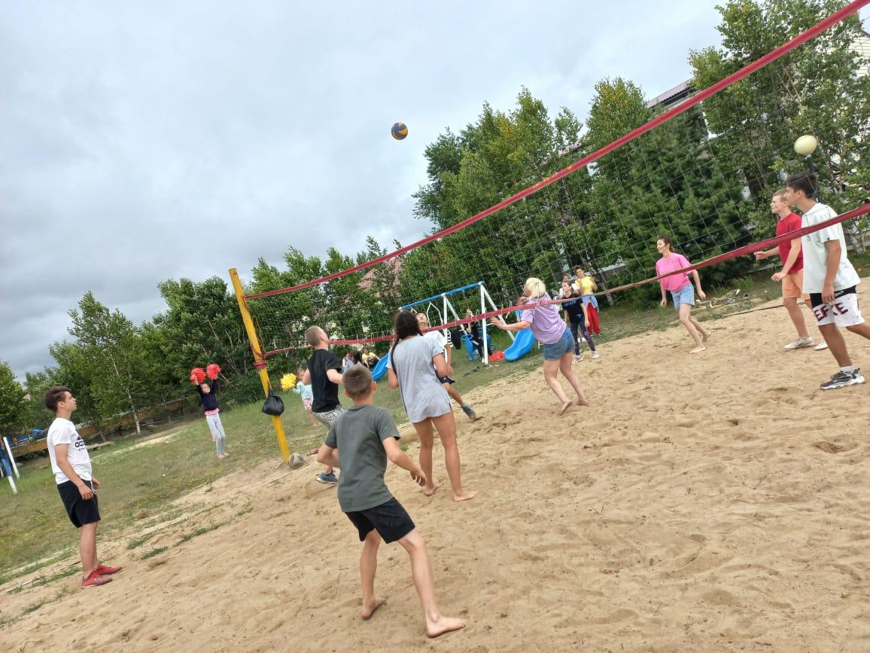

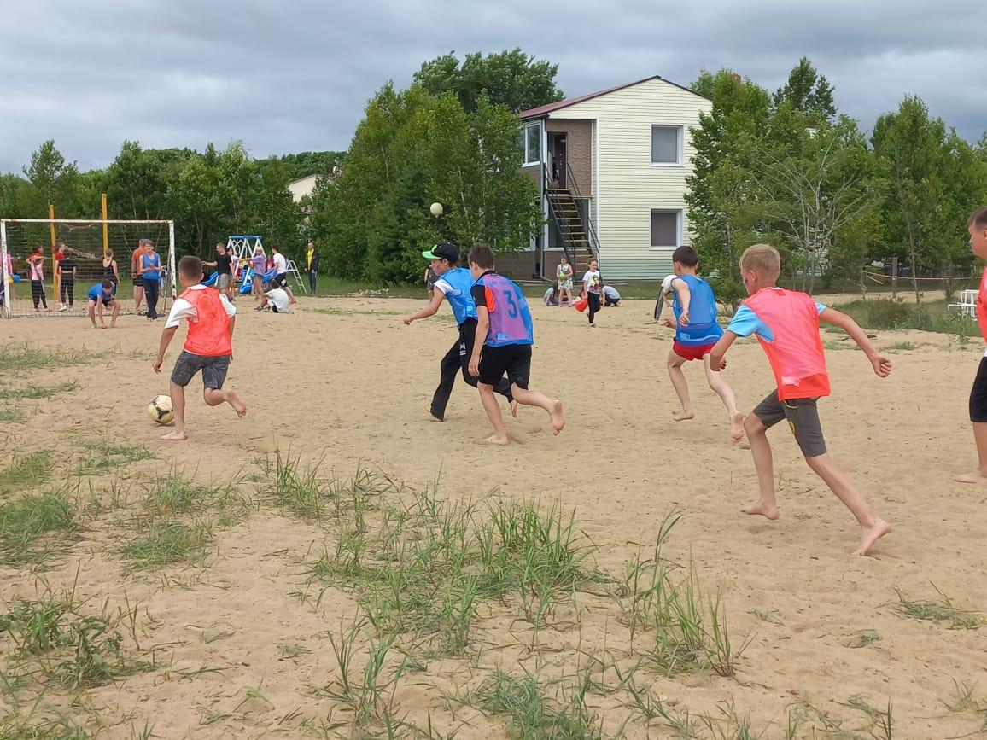

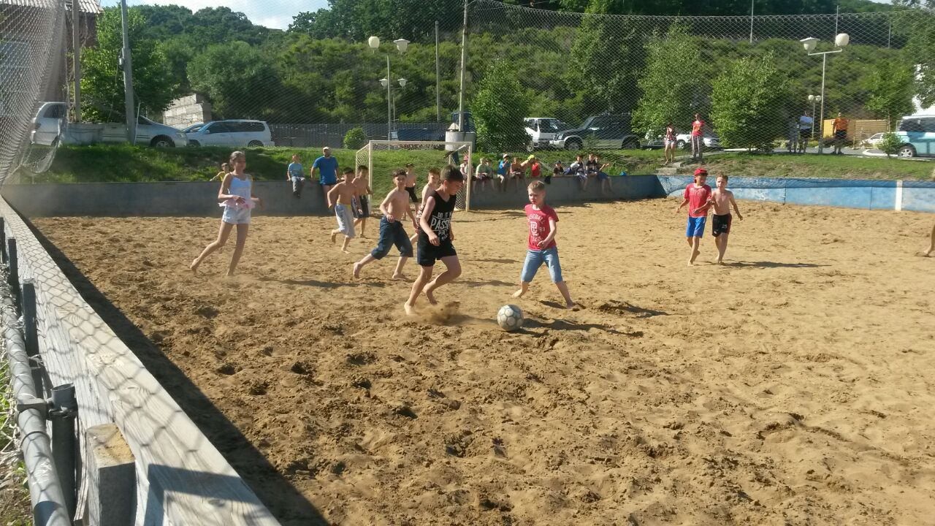

В рамках программы проводим кросс совместно родителей и детей
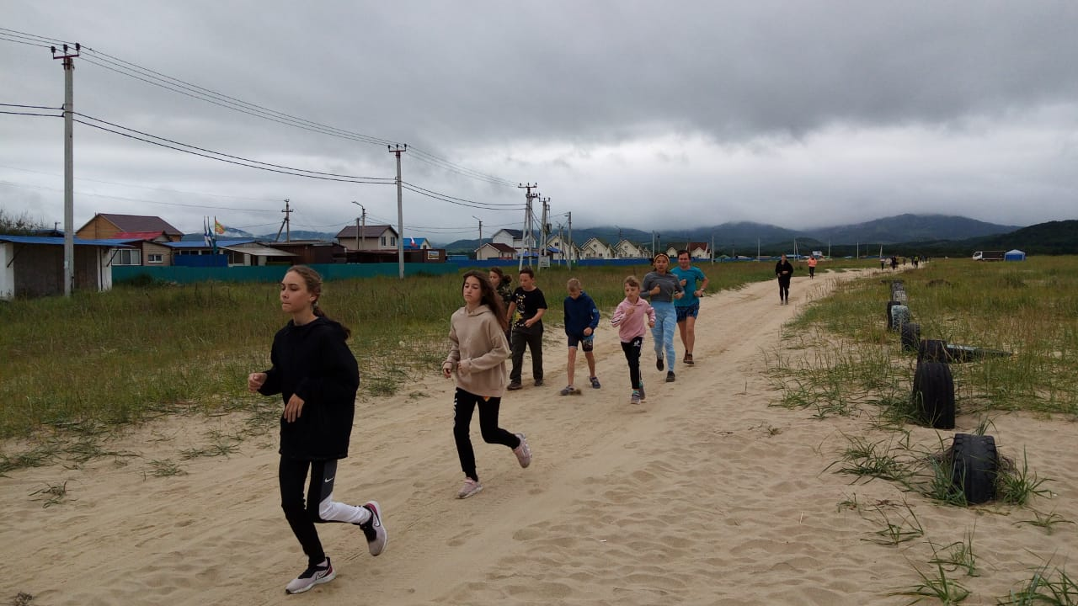

В рамках программы проводим мастер – класс МБОУ СОШ № 83

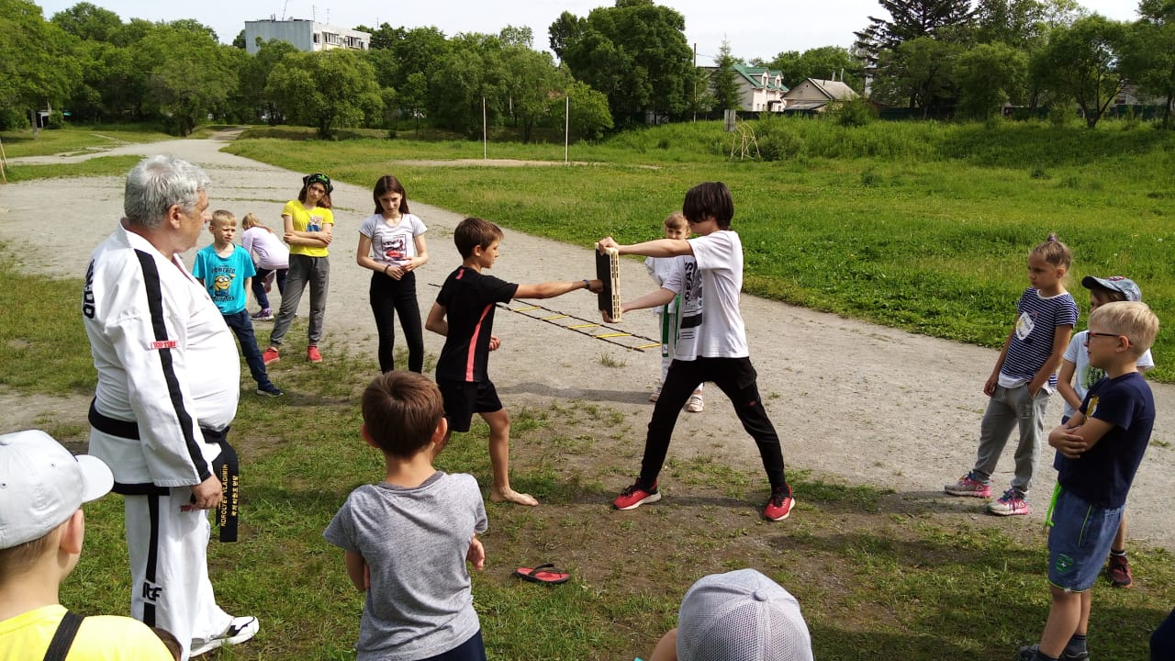

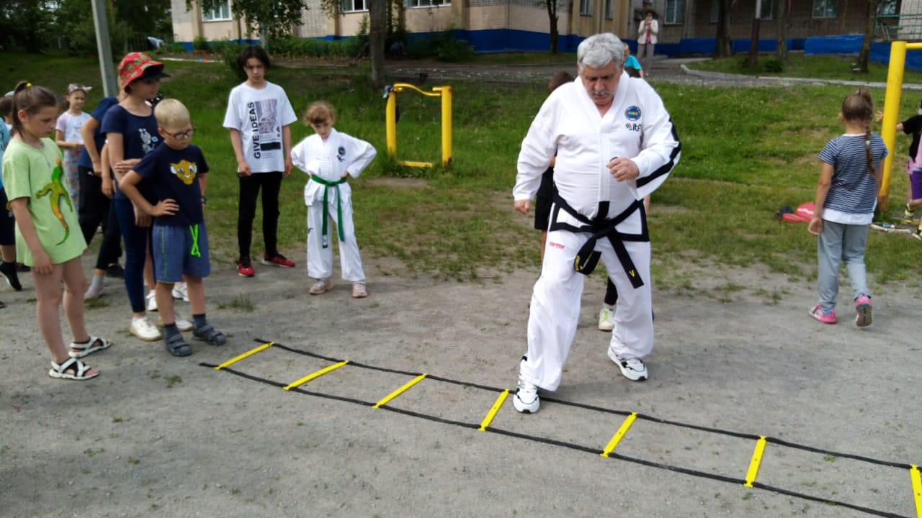

Мероприятия объединения Тхэквондо в рамках учебно – тренировочных сборов

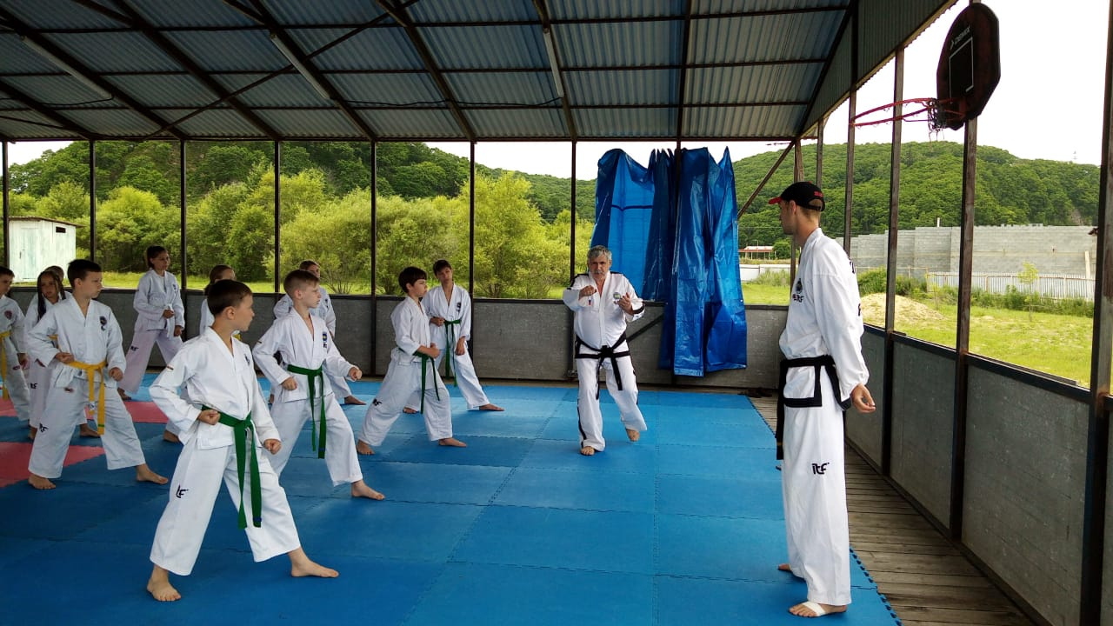

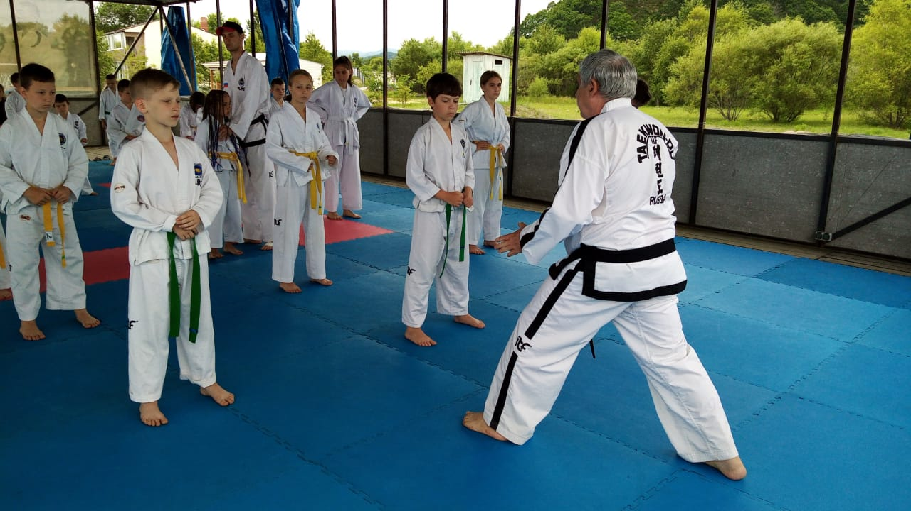

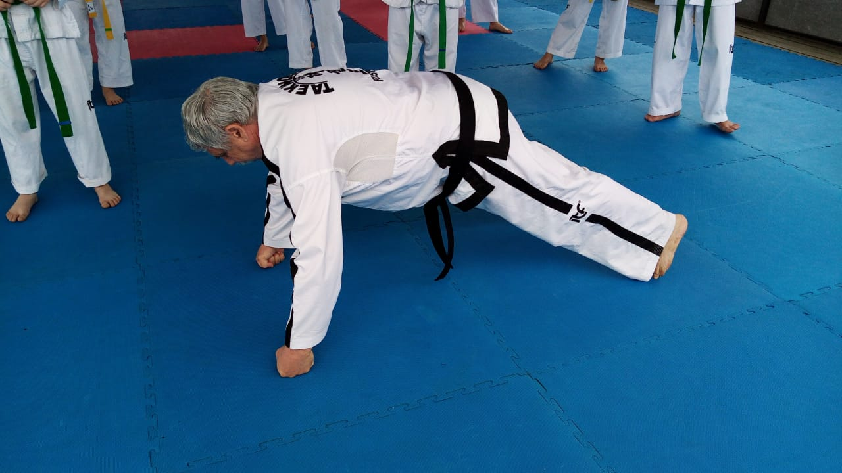

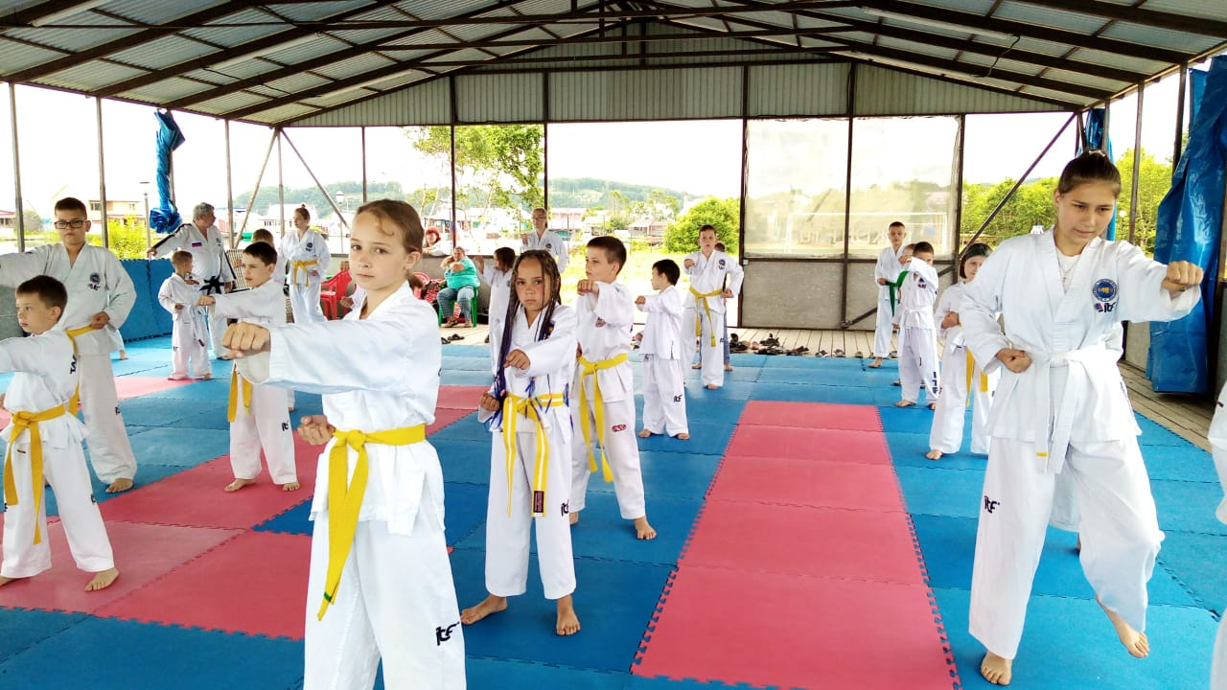

ПРИЛОЖЕНИЕ №2
Развитие физических качеств ( гибкость)
Гибкость – это одно из пяти основных физических качеств человека.
Гибкость (растяжка) — способность человека выполнять физические упражнения с большой амплитудой. Гибкость важна в некоторых спортивных дисциплинах, особенно в художественной гимнастике, спортивной гимнастике, восточных единоборствах.
Упражнение бабочка

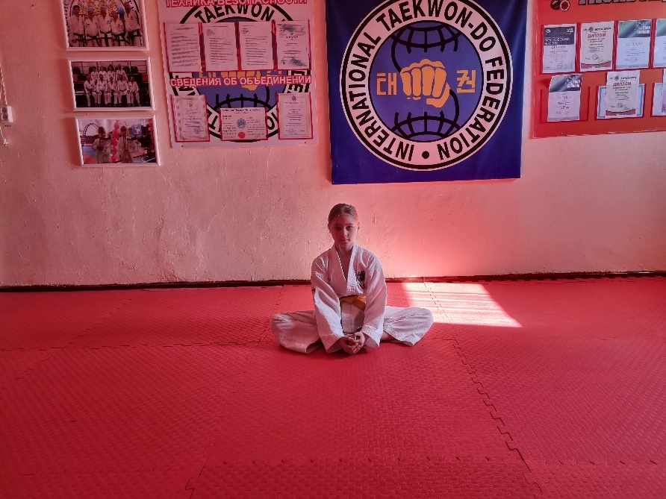
Упражнение плуг
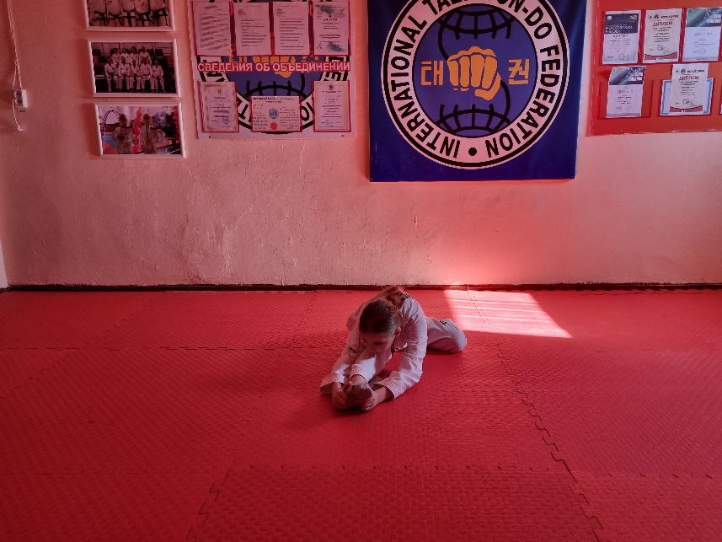

Упражнение лягушка

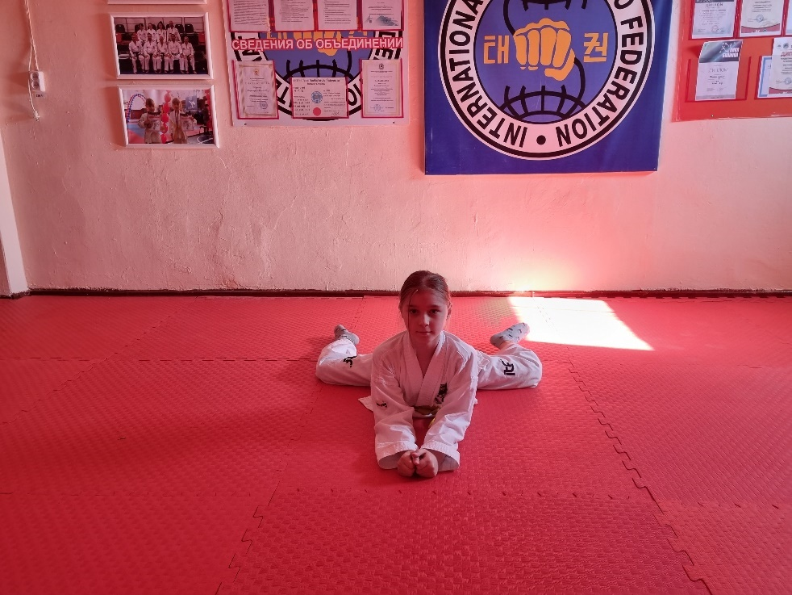
Упражнение поперечный шпагат
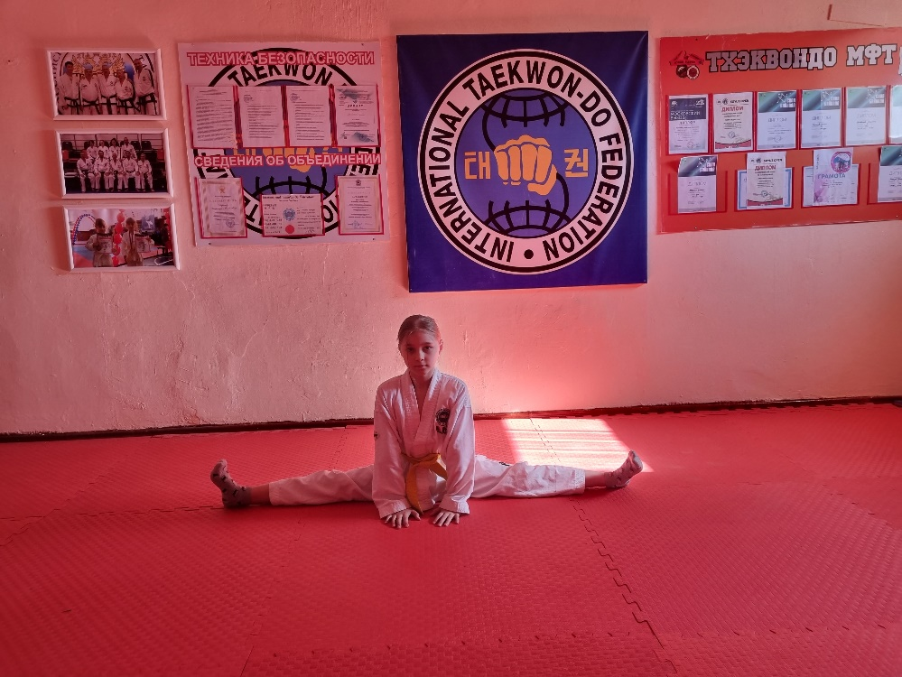

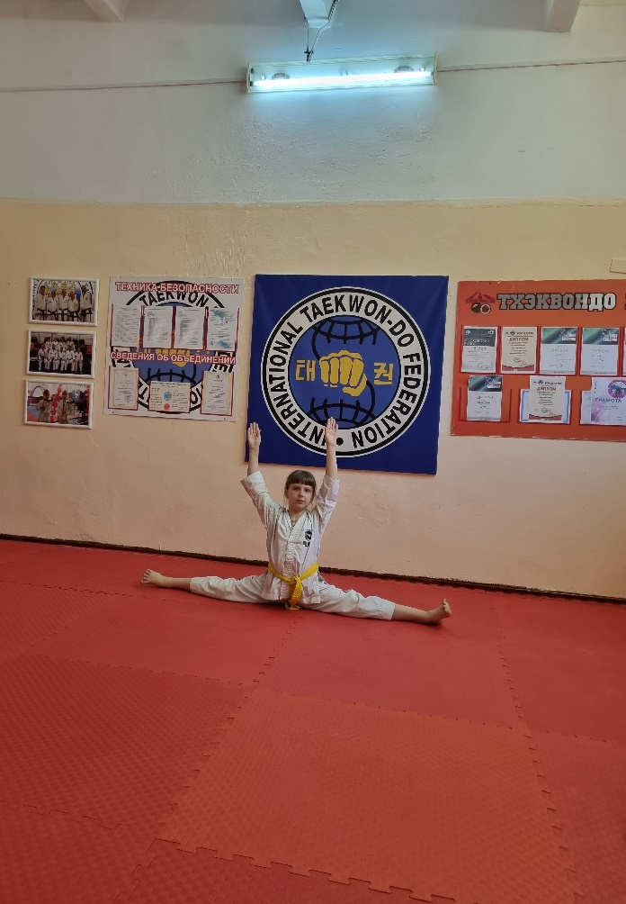
Упражнение шпагат для отработки удара нэйро чаги
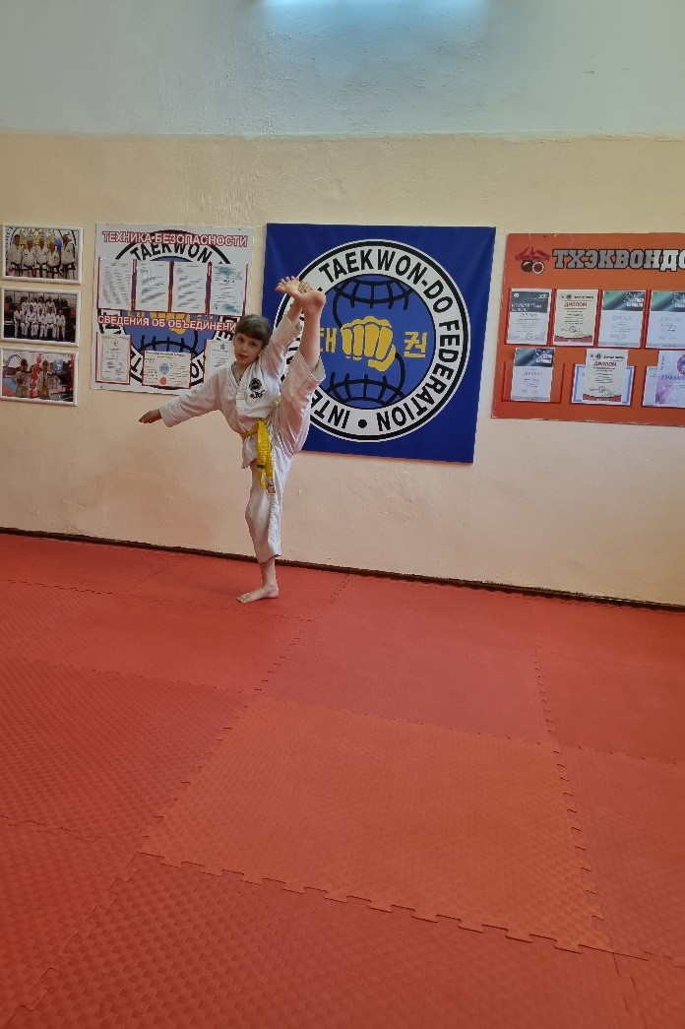

ПРИЛОЖЕНИЕ № 3
Контрольные нормативы общей и специальной физической подготовки

Развиваемое физическое качество | Контрольные упражнения (тесты)
Быстрота Бег 30 м (не более 5,2 с) | Бег 30 м  (не более 4,2 с) | Бег 30 м  (не более 4,4 с)
Координация | Челночный бег  3 x 10 м  (не более 7 с) | Челночный бег  3 x 10 м  (не более 7,5 с)
Выносливость | Непрерывный бег в  свободном темпе  10 мин. | Непрерывный бег в  свободном темпе  10 мин
Сила | Подтягивания на  перекладине  (не менее 10 раз) | -
Силовая выносливость | Сгибание и разгибание  рук в упоре лежа  (не менее 40 раз) | Сгибание и разгибание  рук в упоре лежа  (не менее 35 раз)
 | Подъем туловища  лежа на полу  (не менее 25 раз в  течение 30 с) | Подъем туловища  лежа на полу  (не менее 25 раз в  течение 30 с)
Скоростно-силовые  качества | Прыжок в длину с  места  (не менее 160 см) | Прыжок в длину с  места  (не менее 150 см)
Технико-тактическое мастерство | Обязательная техническая программа

ПРИЛОЖЕНИЕ №4

СПИСОК
используемой терминологии

Команды
Моёт – построится
Чарёт – внимание
Кюни - поклон
Сие – вольно
Чумби – приготовиться
Си Джак – выполнять
Гуман – закончить
Андже – сесть
Иро Сот – встать
Добок Чунгдан – поправить форму
Баро – прямо
Даши – повторить
Кесок – продолжать
Гедэ - поменять
Чончони –выполнять медленно
Химики – выполнять мощно, быстро

Основные термины
Тае- удары ногами
Квон- удары руками
До- путь
До Янг – тренировочный зал
До-Бок - форма для занятий
Гуп - ученическая степень
Дан – мастерская степень
Ти – пояс
Массоги – спарринг
Туль – технические комплексы
Кёкпа – силовое разбивание
Вирёк – измерение силы удара
Т- ки – спец техника
Хосин сул – самооборона
Джеджа – ученик
Сонбе ним – старший ученик
Бусабам ним – помощник учителя
Сабом ним – инструктор
Сахе ним – мастер
Сасонг ним – великий мастер
Чон СИ Джа Ним – основатель
Симпан Ним – судья
Орунджок, Вэнджок – право, лево
Ап,юп, дви – вперёд в сторону, назад
Ан, бакат – внутренний, наружу
Ануро, бакуро – внутрь, наружу
Нэре, олле – вниз, вверх
Сасон – наискось, по диагонали
Чаги – удар ногой
Джириги – пробивающий удар
Тэриги – рубящий – удар
Тульки – колющий удар
Гутки – режущий удар
Мильги – толчок
Макги – блок
Соги – стойка
Джапги - захват
тора – поворот
Доллё – по кругу
Дольмё – с разворотом
Кёча – скрестно
Санг – двойной
Суджик- вертикально
Супьёнг – горизонтально
Хечё – раздвигающий
Тимё - прыжок
Стойки

Гуннун соги – стойка ходьбы
Аннун соги – стойка всадника
Ниунджа соги – стойка L- образная
Чунби соги – стойка готовности
Годжонг соги – глубокая стойка
Губури соги – стойка на согнутой ноге
Моа соги – стойка ноги вместе
Кёча соги – стойка ноги скрестно

Техника рук
Ап джумок баро джириги – одноимённый удар передней частью кулака
Наджундэ пальмок макги – нижний блок предплечьем
Наджундэ сонкаль макги – нижний блок ребром ладони
Ан пальмок макги – блок внутренней частью предплечья
Ап джумок бандэ джириги – обратный удар передней части кулака
Пальмок деби макги – охраняющий блок предплечьями
Санг пальмок макги – двойной блок предплечьями
Чуке макги – верхний блок
Сонкаль тэриги – рубящий удар ребром ладони
Сонкаль деби макги - охраняющий блок ребрами ладоней
Бакат палмок юп макги – боковой блок внешней частью предплечья
Сан сонкут тульги – удар кончиками пальцев, ладонь вертикально
Дунг джумок джириги – удар тыльной частью кулака
Бакат пальмок хече макги – расклинивающий блок внешней частью кулака
Сонкаль ануро тэриги – рубящий удар ребром ладони вовнутрь
Техника ног
Бакуро сево чаги – вертикальный удар
Бакуро нэрё чаги –удар сверху вниз наружу
Ап ча бусиги – хлёсткий удар ногой вперёд
Технический комплекс (туль)
Са Джу Цируги (белый пояс)
Са Джу Макги (белый пояс)
Чон - Джи (белый пояс с жёлтой риской))
Дан-Гун (жёлтый пояс)
До-Сан (жёлтый пояс с зелёной риской)
Вон-Хйё (зелёный пояс)
Йул-Гок (зелёный пояс с синей риской)
Зунг – Гун (синий пояс)
Той – Гйэ (синий пояс с красной риской)
Хва- Ранг ( красный пояс)
Чунг – Му ( красный пояс с чёрной риской)
Кванг – Гэ (чёрный пояс 1й дан)
Пхо - Йэн (чёрный пояс 1й дан)
Гэ - Бэк( чёрный пояс 1й дан)

